**Pengembangan Sistem Berbasis *Website* Untuk Mempersiapkan Seleksi Bersama Masuk Perguruan Tinggi Negeri (SBMPTN)**

Entik Insanudin, S.T., M.T.

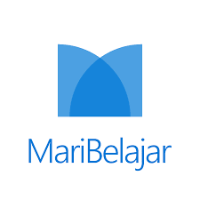

Disusun Oleh :

**Adhitya Mahendra** [Universitas Singaperbangsa Karawang]

**Ahmad Agung Zefi Syahputra** [Institut Teknologi Sumatera]

**Alfian Apriansyah** [Sekolah Tinggi Manajemen Informatika & Komputer Jakarta]

**Anis Setya Nur Diana** [Politeknik Negeri Semarang]

**Intelligence Cloud Track**

**Program Studi Independen Cycle 2**

**PT. MariBelajar Indonesia Cerdas**

**Tahun 2022**

**BAB I**

**PENDAHULUAN**

* 1. **Latar Belakang**

Kementerian Riset Teknologi dan Pendidikan Tinggi (Kemenristekdikti) telah menetapkan kebijakan terkait Seleksi Masuk Perguruan Tinggi Negeri Tahun 2019. Kebijakan tersebut terkait pengembangan model dan proses seleksi yang berstandar nasional dan mengacu pada prinsip adil, transparan, fleksibel, efisien, akuntabel, serta sesuai dengan perkembangan teknologi informasi di era digital. Dalam proses penerimaan calon mahasiswa baru terdapat tiga jalur seleksi yaitu : (1) Seleksi Nasional Masuk Perguruan Tinggi Negeri (SNMPTN) atau jalur undangan di mana seleksi masuk perguruan tinggi negeri berdasarkan prestasi atau nilai akademik siswa, (2) Seleksi Bersama Masuk Perguruan Tinggi Negeri (SBMPTN) atau jalur tes berbasis ujian tertulis dengan metode cetak (paper based testing) atau komputer (computer basic testing), dan (3) Ujian Mandiri (UM) atau seleksi yang dilaksanakan oleh pihak perguruan tinggi.

Dimulai pada tahun 2019, persyaratan untuk mendaftar Seleksi Bersama Masuk Perguruan Tinggi Negeri (SBMPTN) diwajibkan mengikuti Ujian Tertulis Berbasis Komputer (UTBK) yang dilaksanakan oleh LTMPT. Lembaga Tes Masuk Perguruan Tinggi (LTMPT) adalah lembaga penyelenggara tes masuk perguruan tinggi yang kredibel, adil, transparan, fleksibel, efisien, dan akuntabel, berada di bawah Kementerian Pendidikan dan Kebudayaan Republik Indonesia. LTMPT secara resmi diluncurkan oleh Menteri Riset, Teknologi, dan Pendidikan Tinggi Republik Indonesia pada tanggal 4 Januari 2019. Tujuan utama dibentuknya LTMPT untuk melaksanakan tes masuk perguruan tinggi yang kredibel, adil, transparan, fleksibel, efisien, dan akuntabel. Membantu perguruan tinggi memperoleh calon mahasiswa berdasarkan nilai akademik atau nilai akademik dan prestasi lainnya, melalui jalur SNMPTN. Membantu memperoleh calon mahasiswa berdasarkan hasil UTBK saja atau UTBK dan kriteria lain yang ditetapkan bersama oleh PTN, melalui jalur SBMPTN. LTMPT memberikan persepsi positif kepada masyarakat bahwa Indonesia mempunyai lembaga permanen yang melayani tes masuk Perguruan Tinggi berstandar nasional. Sesuai dengan asas Transparan LTMPT setiap tahunnya merilis statistik mengenai UTBK dan SBMPTN. Data ini berisi jumlah pendaftar, jumlah siswa yang dinyatakan lolos seleksi, pengelompokan peserta berdasarkan jalur reguler dan bidikmisi, pengelompokan berdasarkan kelompok uji saintek soshum, pengelompokan berdasarkan provinsi, dan masih banyak lagi.

|  |  |  |  |
| --- | --- | --- | --- |
| **TAHUN** | **PENDAFTAR** | **DITERIMA** | **DITOLAK** |
| **2019** | 714.652 | 168.742 | 545.910 |
| **2020** | 702.420 | 167.653 | 534.767 |
| **2021** | 777.858 | 184.942 | 592.916 |

Tabel 1.1 Statistik Peserta UTBK 2019 – 2021

*source* : <http://dikti.kemendikbud.go.id>

Gambar 1.1 Persentase Kelulusan SBMPTN 2019 – 2021

*source* : <http://dikti.kemendikbud.go.id>

Berdasarkan grafik diatas dapat diketahui bahwa persentase siswa diterima SBMPTN tidak lebih dari 25% setiap tahunnya, persentase ini lebih kecil dibandingkan dengan persentase siswa yang ditolak. Kemudian berdasarkan data dari laman Kemendikbud, hasil SBMPTN tahun 2021 menyatakan bahwa sebanyak 184.942 siswa lulus, terdiri dari 92.963 program studi Saintek dan 91.979 dari program studi Soshum. Jumlah peserta lulus merupakan hasil seleksi dari 777.858 orang pendaftar secara nasional, terdiri dari kelompok ujian Saintek dengan jumlah pendaftar 336.834 dan diterima 85.149 atau dengan persentase diterima sebesar 25,28 persen. Sementara pendaftar Soshum sebanyak 378.556 dan diterima 83.836 atau dengan persentase diterima 22,15 persen. Pendaftar Saintek dan Soshum (Campuran) sebanyak 62.468, sedangkan jumlah yang diterima 15.957 atau sebesar 25,54 persen.

Presentase diterima dari total pendaftar rata-rata hanya sebesar 23 persen, hal ini menunjukkan bahwa persaingan untuk lulus tes SBMPTN sangat ketat. Salah satu upaya untuk memperbesar peluang lulus tes SBMPTN dengan mempelajari materi yang akan diujikan dan memperbanyak latihan soal agar lebih siap menghadapi ujian. Berdasarkan latar belakang yang telah diuraikan di atas maka tugas akhir ini bertujuan untuk membantu siswa dengan cara **"Pengembangan Sistem Berbasis *Website* Untuk Mempersiapkan Seleksi Bersama Masuk Perguruan Tinggi Negeri (SBMPTN)"**.

* 1. **Tujuan**

Tujuan dari pembuatan tugas akhir ini adalah terbentuknya sistem berbasis *website* untuk membantu siswa dalam mempersiapkan Seleksi Bersama Masuk Perguruan Tinggi.

* 1. **Manfaat**

Untuk mengembangkan hasil penelitian mengenai website edukasi yang telah ada, dan sebagai referensi pembuatan website selanjutnya. Selain itu website yang dibuat dapat membantu siswa dalam persiapan Seleksi Bersama Masuk Perguruan Tinggi (SBMPTN).

**BAB II**

**PROSES DAN PERANCANGAN SOLUSI**

* 1. **Analisis Kebutuhan**

Website e-learning ini ditujukan untuk siswa yang akan mengikuti ujian SBMPTN, analisis fitur yang dibutuhkan adalah sebagai berikut :

|  |  |
| --- | --- |
| *Login* | Fitur *login* adalah proses bagi pengguna untuk mengakses sistem komputer. Fitur ini diperlukan untuk mengatur proses identifikasi dan verifikasi agar sistem tidak diakses oleh orang. Proses *login* terdiri dari *username* dan *password* untuk mendapatkan hak akses sistem. |
| Materi | Fitur distribusi materi dibutuhkan untuk menyediakan materi mengenai UTBK pada halaman *website*. Materi yang akan disediakan berupa materi Tes Potensi Skolastik (TPS), dan Tes Kemampuan Akademik (TKA) yang terbagi ke dalam dua kelompok yaitu kelompok Sains dan Teknologi (SAINTEK), dan Sosial dan Humanoria (SOSHUM). Pengguna yang memiliki akses dapat mengakses materi UTBK sesuai dengan rumpun tes yang akan diikuti. |
| Soal | Fitur latihan soal yang digunakan adalah multiple choice karena menyesuaikan dengan sistem UTBK. Infrastruktur ini dibuat dengan mengatur tombol yang dapat dipilih dari beberapa tanggapan yang disediakan. Dalam satu soal tersedia 4 pilihan jawaban dan 1 diantaranya benar. |
| *Report* | Fitur *report* digunakan untuk memberikan laporan kepada pengguna mengenai hasil dari pembelajaran selama menggunakan *website*. Di dalam laporan terdapat informasi mengenai materi yang sudah diakses, nilai pada saat mengerjakan soal latihan UTBK. Untuk administrator dapat mengetahui laporan penggunaan website, jumlah peserta, dan hasil dari latihan soal setiap pengguna. |
| Informasi | Fitur ini memberikan informasi kepada pengguna mengenai timeline dan alur pendaftaran UTBK, daftar perguruan tinggi, daftar jurusan, kalender, informasi mengenai sistem ujian, peraturan UTBK dan SBMPTN. |
| Administrator | Fitur ini diperlukan untuk mengolah data dan monitoring penggunaan website. Administrator memiliki akses terhadap database peserta, data materi yang didistribusikan, dan informasi yang dibagikan, dan melihat statisik penggunaan website. |

Tabel 2.1 Analisis Kebutuhan Solusi

* 1. **Proses Kerja**

Gambar 2.1 Alur Pengerjaan Solusi

* + 1. **Penentuan Topik dan Permasalahan**

Pada tahap ini menentukan topik yang telah ditentukan oleh MariBelajar dan melakukan diskusi untuk membahas permasalahan yang ada. Melakukan pemaparan masalah beserta penyelesaiannya dengan pendekatan teknologi.

* + 1. **Analisis Kebutuhan**

Melakukan analisis kebutuhan yang digunakan untuk memecahkan masalah yang ada. Melakukan analisis layanan dan produk dari Microsoft yang dapat digunakan untuk membangun solusi.

* + 1. **Pembangunan Solusi**

Membuat sumber daya untuk membangun solusi dengan menggunakan layanan dari Microsoft. Pada tahap ini dilakukan manajemen administrator agar setiap anggota kelompok dapat membuat, mengedit, dan membagikan proyek.

* + 1. **Pengujian**

Melakukan pengujian dari solusi yang telah dibangun. Memastikan solusi yang telah dibangun memenuhi fungsi sesuai dengan kebutuhan dan dapat memecahkan masalah yang yang ada.

* 1. **Rencana Pengerjaan**

|  |  |  |
| --- | --- | --- |
| **Tanggal** | **Aktivitas** | **Luaran** |
| 2 Mei - 6 Mei | Membahas penentuan topik permasalahan dan pembagian peran. Memahami masalah dan melakukan analisis untuk menghasilkan alternatif solusi. | File Logsheet dokumentasi pengerjaan Capstone Project. |
| 9 Mei - 13 Mei | Fiksasi tutorial dan referensi pengerjaan. Melakukan asistensi dengan asisten mentor untuk memastikan rancangan yang akan dibuat. Membuat dan mengumpulkan database solusi. | File Logsheet dokumentasi pengerjaan Capstone Project. Analisis kebutuhan dan membuat rancangan aplikasi. |
| 16 Mei - 20 Mei | Pengerjaan solusi tahap ke-1. Mulai membuat sumber daya aplikasi, membuat template website dan mengumpulkan data sesuai kebutuhan. | File Logsheet dokumentasi pengerjaan Capstone Project. Rancangan aplikasi setengah jadi, database materi . |
| 23 Mei - 27 Mei | Pengerjaan solusi tahap k-2. Membangun fitur sesuai kebutuhan, mengubah database sesuai dengan format aplikasi. Membuat koneksi data dengan template yang telah dibuat. | File Logsheet dokumentasi pengerjaan Capstone Project. Proyek aplikasi unpublished, database sesuai format. |
| 30 Mei - 3 Jun | Pengerjaan solusi tahap ke-3. Menyelesaikan seluruh fitur yang belum dibuat di dalam LMS, dan memastikan seluruh fitur dapat berjalan sesuai dengan fungsinya. | File Logsheet dokumentasi pengerjaan Capstone Project. Rancangan aplikasi sudah selesai dan dapat berjalan. |
| 6 Jun - 16 Jun | Demonstrasi solusi, menyusun video demonstrasi e-learning dan mendistribusikan hasilnya melalui Onedrive, SharePoint, GitHub, dan lain sebagainya. Menyusun | File video demonstrasi e-learning dan LMS yang dapat diakses. |

Tabel 2.2 Rencana Pengerjaan Solusi

**BAB III**

**HASIL DAN PEMBAHASAN**

* 1. ***Flowchart***

*Flowchart* sistem menjelaskan tentang alur penggunaan dari *website* yang sudah dikembangkan.

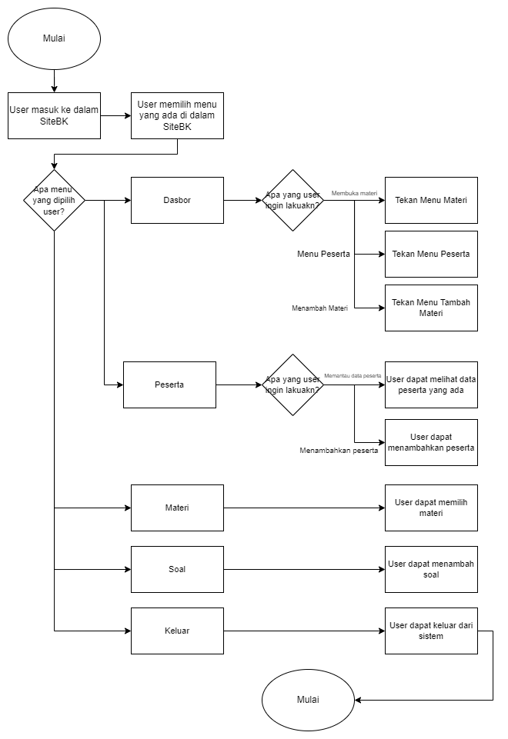

Gambar 3.1 *Flowchart* sistem *website*

* 1. **Fitur *Login* Admin**

Fitur *login* bagi administrator memberikan hak akses untuk menambah, mengedit, menghapus data peserta, menambah materi, melakukan update soal terbaru. Fitur administrator disediakan apabila sebuah instansi sekolah ingin mendaftarkan siswanya menjadi pengguna SiteBK maka sebagai administrator dapat mendaftarkan peserta secara klasikal.

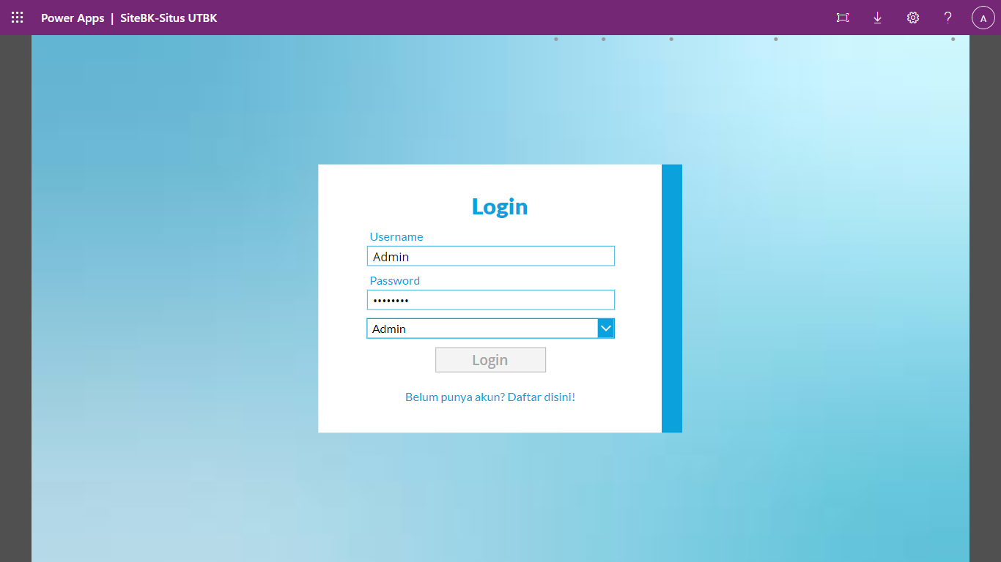

Gambar 3.2 Fitur *login* admin

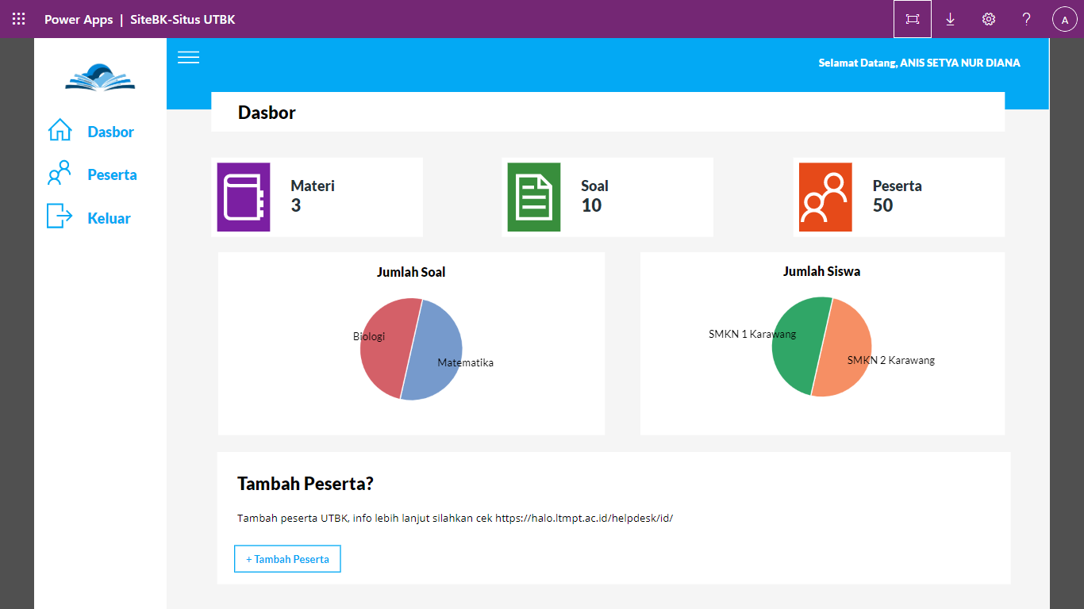

Gambar 3.3 Navigasi *login* admin ke dashboard

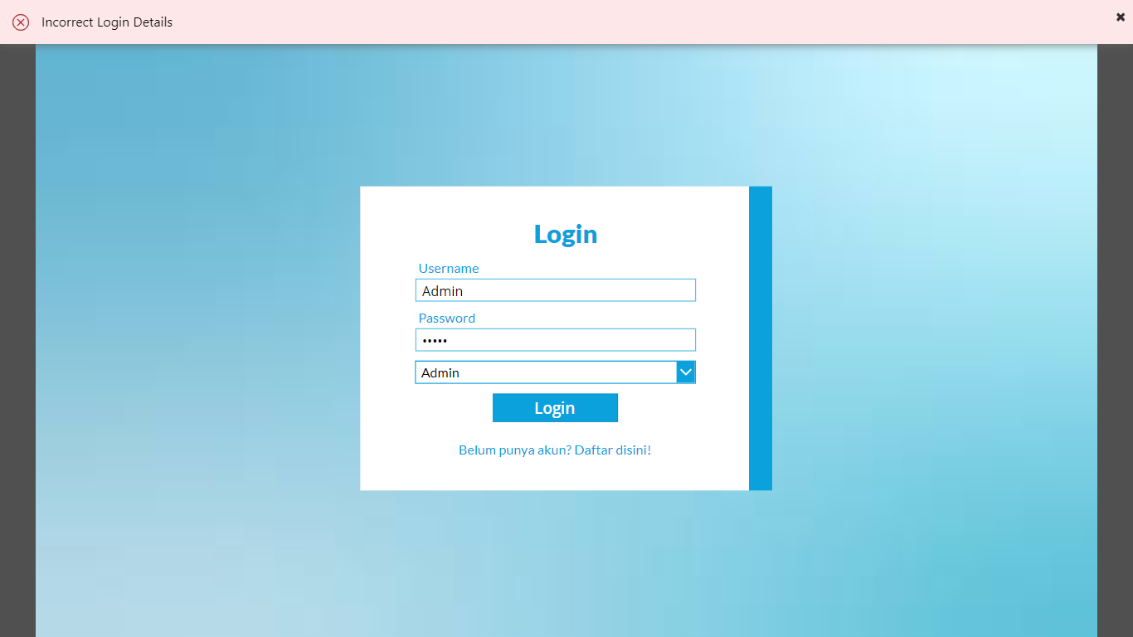 Gambar 3.4 Notifikasi kesalahan *login* admin

* 1. **Fitur Data Peserta**

Administrator memiliki akses fitur data peserta, pada halaman ini menampilkan data peserta yang melakukan registrasi pada *website*. Sebagai administrator dapat menambahkan, mengubah, dan menghapus data peserta terdaftar.

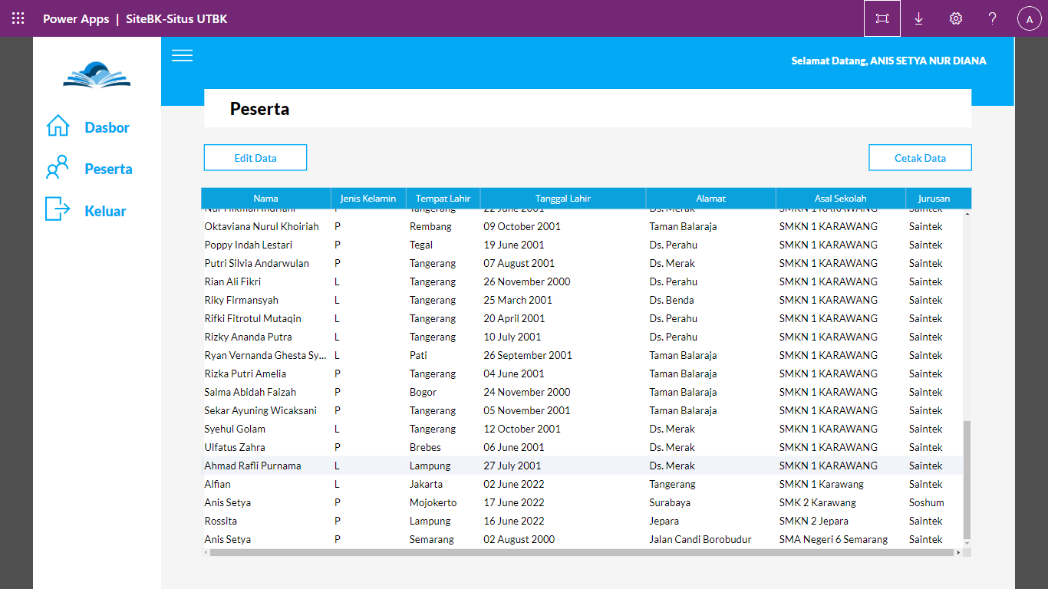

Gambar 3.5 Fitur Data Peserta

* 1. **Fitur Report**

*Website* terintegrasi dengan Power BI sehingga data yang terkumpul secara otomatis menghasilkan laporan statistic.

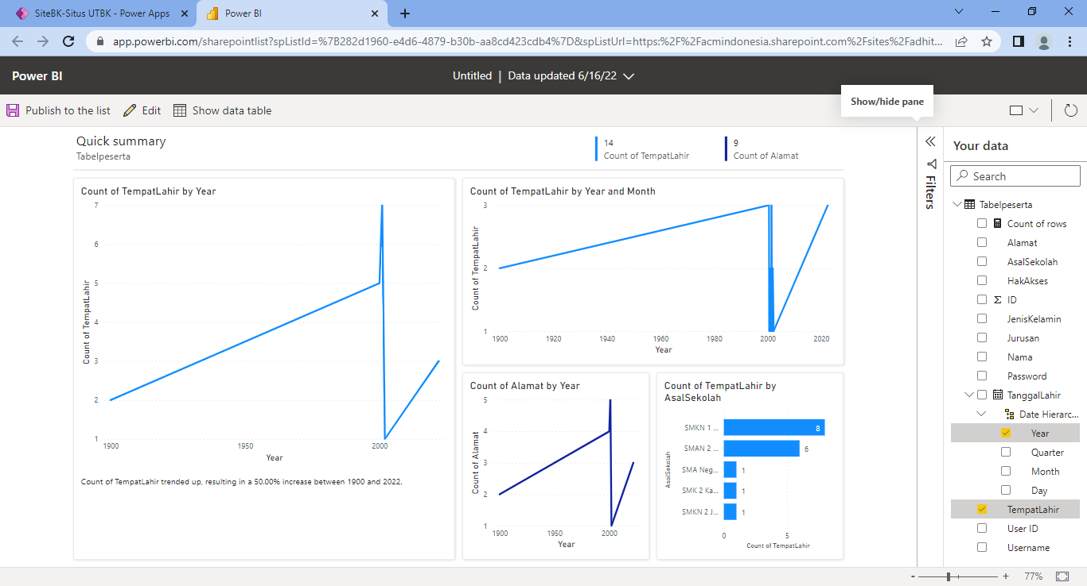

Gambar 3.6 Report statistic pengguna *website*

* 1. **Fitur *Login* Peserta**

Fitur *login* bagi peserta dapat digunakan untuk mengakses fitur materi, soal, dan informasi mengenai UTBK. *Login* Peserta menggunakan *username* dan *password* yang terhubung dengan list pada Sharepoint. Apabila input yang dimasukkan sesuai dengan database peserta maka akan diteruskan ke halaman dashboard, apabila input data salah maka akan mendapat notifikasi bahwa ada kesalahan *username* dan *password*.

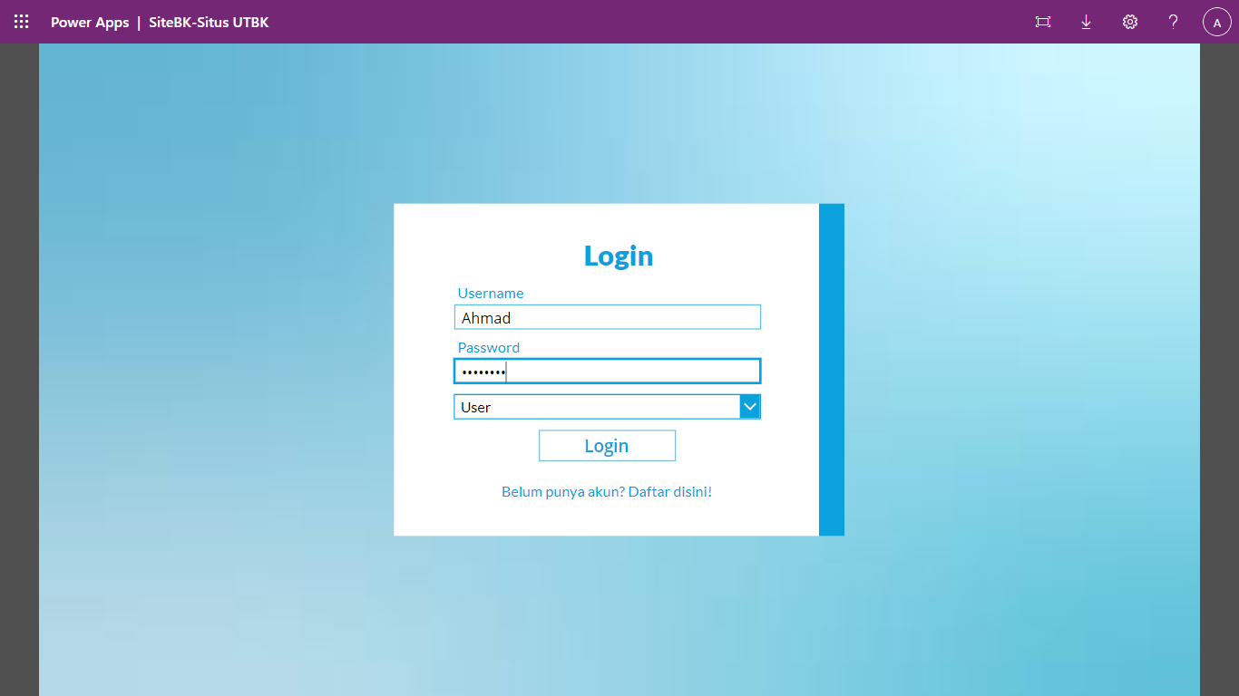

Gambar 3.7 Fitur l*ogin* peserta

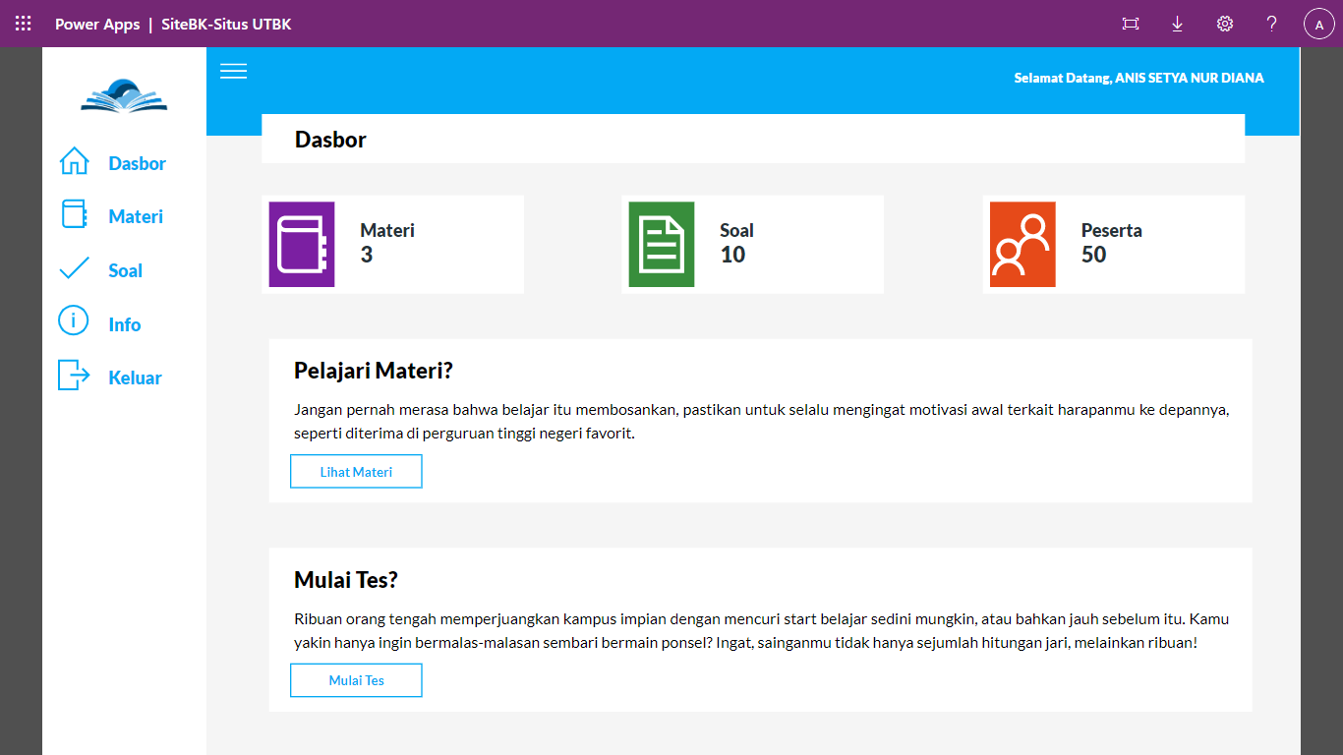

Gambar 3.8 Navigasi *login* peserta ke dashboard

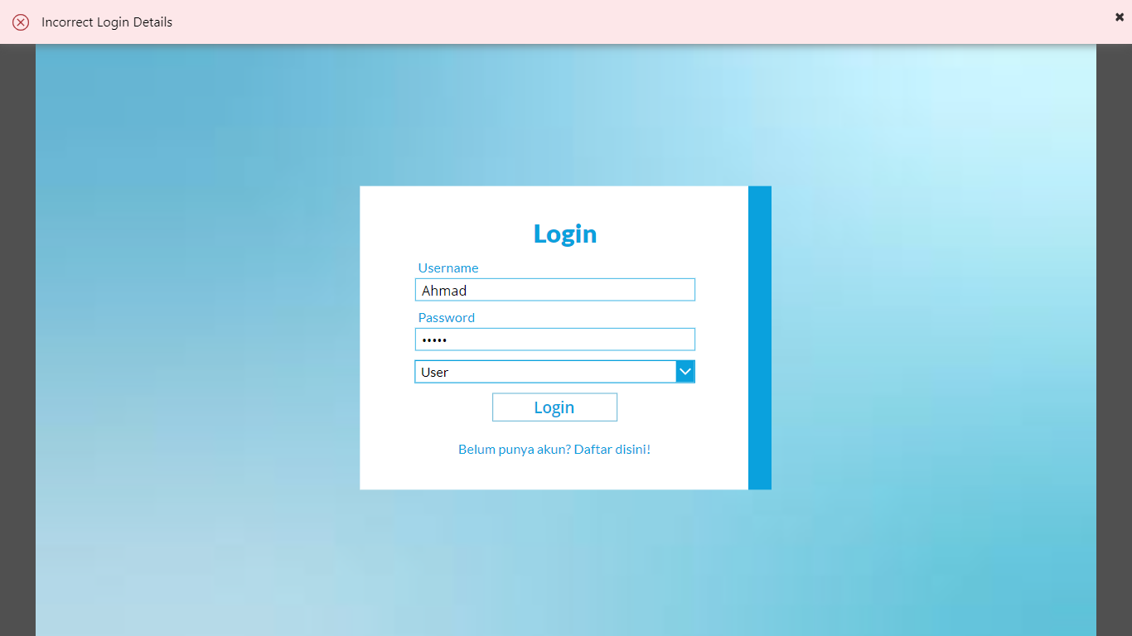

Gambar 3.9 Notifikasi *login* peserta gagal

* 1. **Fitur Pendaftaran Akun**

Apabila pengguna ingin menggunakan SiteBK namun belum memiliki akun sehingga tidak dapat *login* maka disediakan fitur pendaftaran. Pada fitur ini pengguna baru diwajibkan mengisi data sesuai dengan form yang tersedia. Jika pendaftaran berhasil maka akan muncul notifikasi dan pengguna dapat melakukan *login* dengan akun yang telah dibuat.

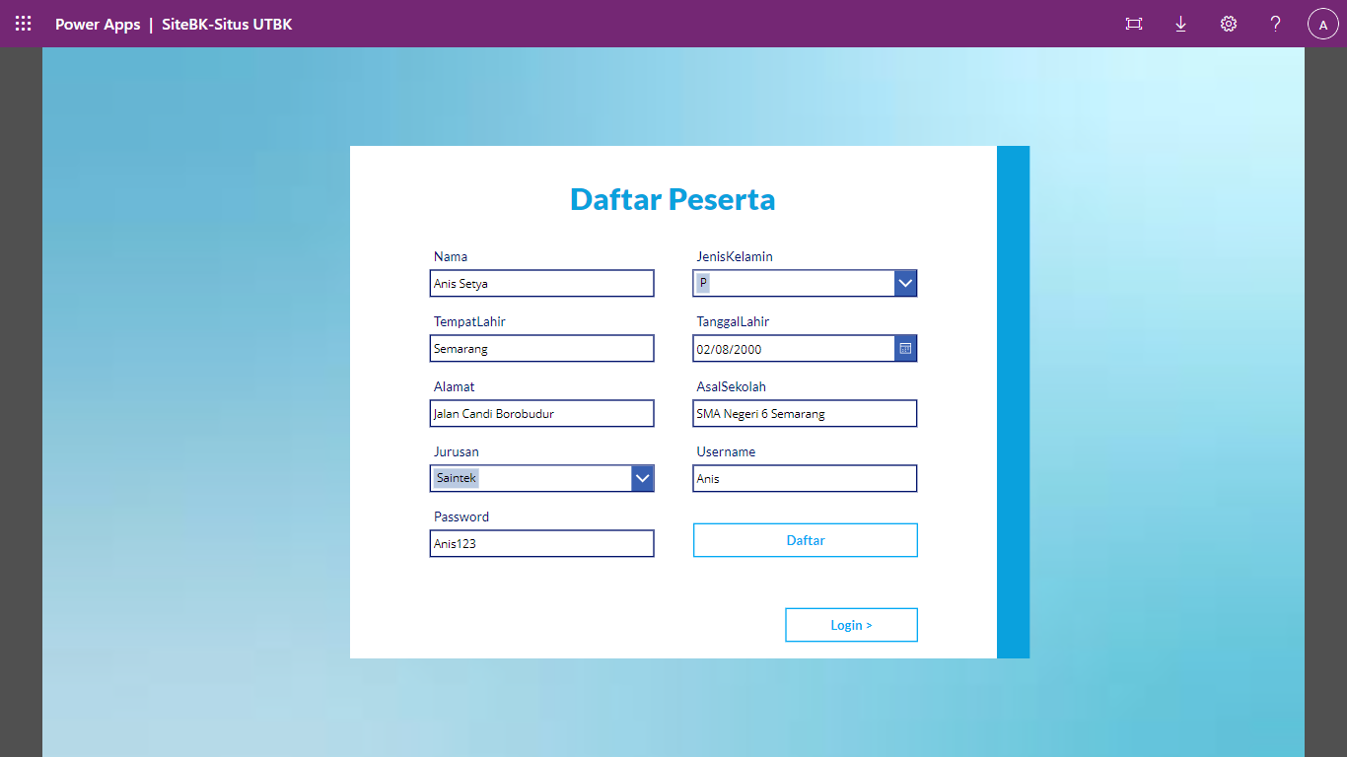

Gambar 3.10 Pendaftaran akun pengguna

* 1. **Fitur Akses Materi UTBK**

Fitur ini ditujukan untuk peserta agar dapat mengakses materi UTBK. Data yang disediakan sesuai dengan materi UTBK-SBMPTN yaitu Tes Potensi Skolastik (TPS) dan Tes Potensi Akademik (TPA) yang terdiri dari rumpun Sains dan Teknologi (SAINTEK) dan rumpun Sosial dan Humaniora (SOSHUM). Terdapat tombol navigasi untuk memudahkan peserta berpindah dari akses materi yang satu ke materi yang lainya.

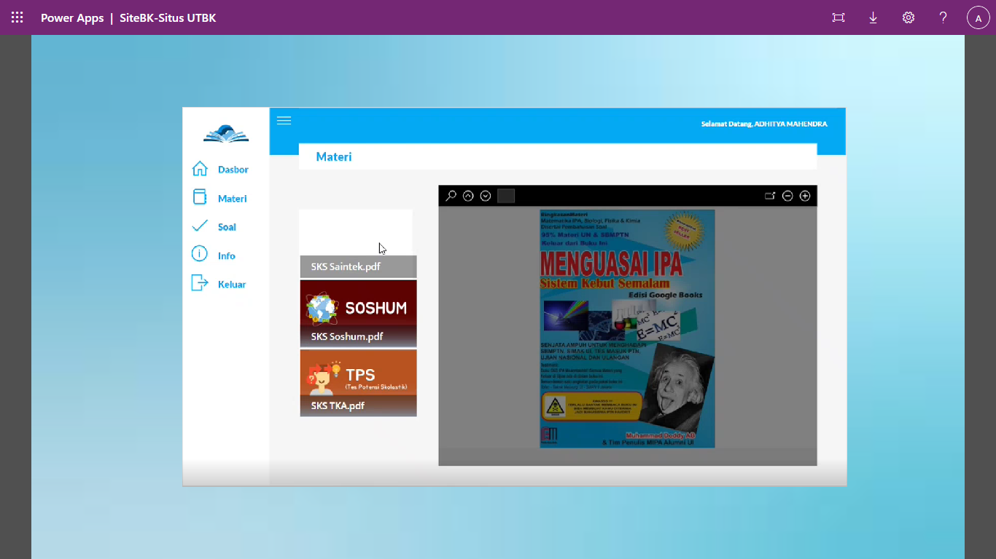

Gambar 3.11 Fitur akses materi UTBK

* 1. **Fitur Latihan Soal**

Fitur latihan soal dibuat agar pengguna dapat melatih diri dalam mengerjakan soal-soal sesuai dengan materi yang telah dipelajari sebelumnya.

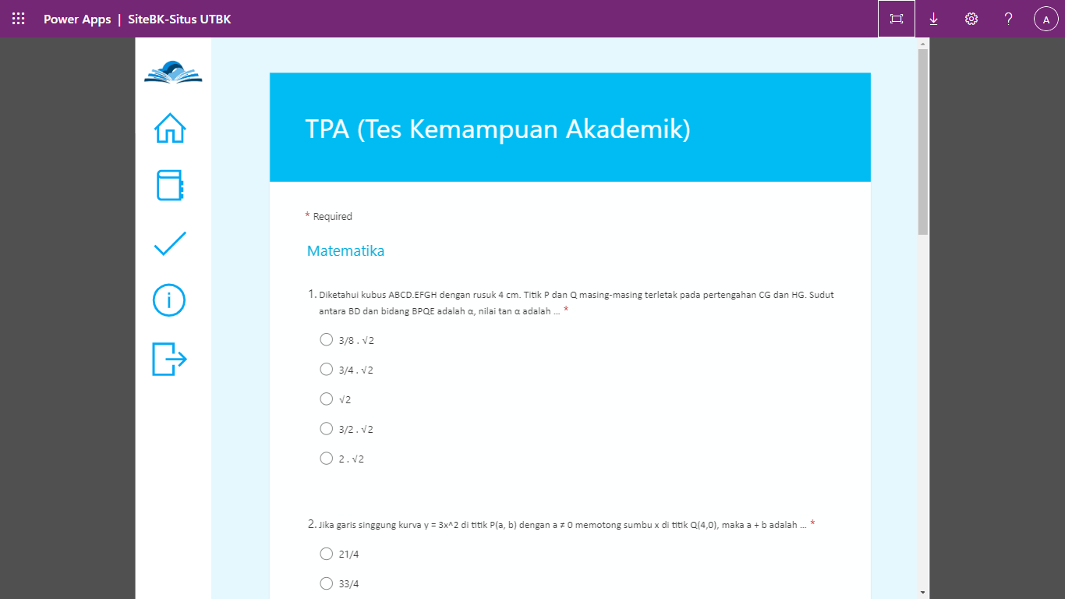

Gambar 3.12 Fitur latihan soal

* 1. **Fitur Informasi**

Fitur informasi bertujuan untuk menampilkan informasi UTBK dari LTMPT. Halaman ini terintegrasi dengan website resmi LTMPT sehingga informasi yang disajikan terbaru.

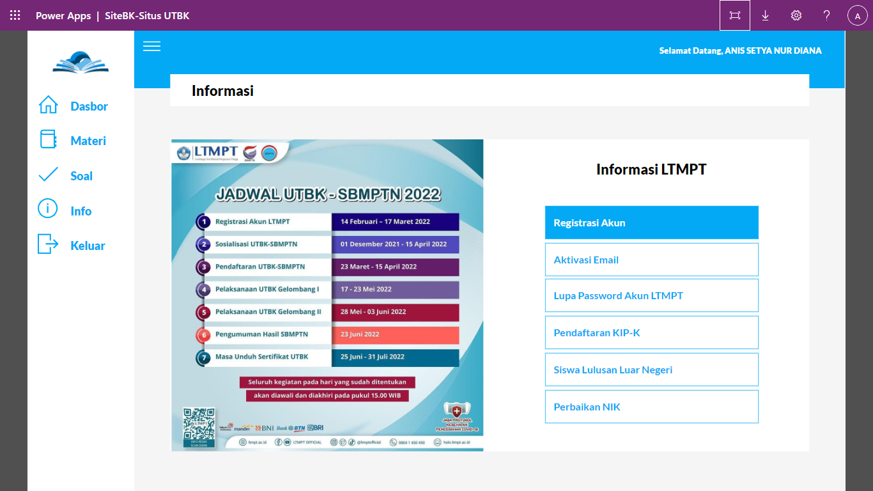

Gambar 3.13 Fitur informasi

**BAB IV**

**KESIMPULAN**

Berdasarkan hasil pengembangan SiteBK (*Website* Belajar UTBK) sebagai *Learning Management System* berbasis *website* dan pembahasan yang telah diuraikan diatas, maka dapat disimpulkan bahwa :

1. Pengembangan SiteBK (*Website* Belajar UTBK) membantu siswa untuk mempersiapakan SBPMTN. Fitur materi dapat digunakan siswa untuk belajar mandiri sesuai dengan rumpun ujian yang akan diikuti. Fitur latihan soal melatih siswa menjawab soal sesuai dengan tipe soal UTBK. Terdapat pembahasan soal pada modul materi apabila pada latihan soal siswa belum bias mengerjakan dengan baik.
2. Adanya fitur administrator memudahkan sekolah dalam mendaftarkan siswanya sebagai pengguna SiteBK (*Website* Belajar UTBK) secara klasikal. Fitur administrator memungkinkan pihak sekolah memantau perkembangan siswanya dalam mempersiapkan SBMPTN hal ini dapat digunakan sebagai dasar membuat kebijakan agar peluang siswa diterima lebih banyak.

**Lampiran**

**Link Website**

**Video Demonstrasi**

**Video Dokumentasi Pengerjaan**

<https://acmindonesia.sharepoint.com/:f:/s/CPKelompok4/Egtj0V_oL1RHhGYbnPykle8BoVsaHGmwDYy5SMpCwUJqbA?e=4CoySe>

**Capstone Logsheet**

|  |  |  |  |
| --- | --- | --- | --- |
| **Tanggal** | **Aktivitas** | **Luaran** | **Kendala** |
| 5 Mei 2022 | Membuat kelompok capstone project, menyusun group chat di Microsoft Teams yang berisikan anggota kelompok, mentor, dan asisten mentor. Melakukan pembagian peran. | Dokumen CapstoneLog, video record diskusi. | Belum menemukan referensi pengerjaan yang sesuai dengan topik permasalahan. |
| 6 Mei 2022 | Meeting membahas topik permasalahaan yang akan diambil berdasarkan buku panduan capstone. Menentukan gambaran solusi dan membuat rancangan pengerjaan. | Dokumen CapstoneLog, video record diskusi. | Belum menemukan referensi pengerjaan untuk setiap solusi yang digambarkan, dan rancangan aplikasi masih abstrak |
| 12 Mei 2022 | Membahas fitur yang akan disediakan ke dalam *Learning Management System* (LMS). Rencana fitur yang dimunculkan adalah *profile*, soal, materi, *report*, dan informasi. | Dokumen CapstoneLog, video record diskusi, dan rancangan solusi secara garis besar. | Belum menemukan layanan yang cocok untuk setiap solusi yang akan disediakan dalam e-learning. |
| 24 Mei 2022 | Diskusi untuk memfokuskan penggunaan website e-learning. Website ditujukan untuk siswa yang akan mengikuti SBMPTN. Menggunakan layanan Power App untuk membangun solusi. | Dokumen CapstoneLog, video record diskusi, dan sumber daya pada Power App. | Belum menemukan cara untuk megintegrasikan database ke Microsoft Power App karena tidak bisa menggunakan database SQL |
| 30 Mei 2022 | Diskusi pembuatan homescreen, mengatasi error karena data berupa gambar tidak dapat muncul pada halaman website. | Dokumen CapstoneLog, video record diskusi, dan sumber daya pada Power App berupa canvas. | Belum menemukan cara penyelesaian. |
| 3 Juni 2022 | Membuat fitur login pengguna pada website. Database pengguna disimpan dalam bentuk list pada sharepoint dan diintegrasikan ke Power App. | Dokumen CapstoneLog, video record diskusi, dan sumber daya pada Power App berupa canvas. Database peserta dalam list sharepoint. | Belum menemukan cara agar database peserta dapat diubah sesuai dengan format Power App. |
| 4 Juni 2022 | Membahas materi yang ditampilkan pada website. Materi yang digunakan sesuai dengan yang akan diujikan pada UTBK yaitu materi saintek, soshum dan materi TKA. | Dokumen CapstoneLog, video record diskusi, dan sumber daya pada Power App berupa canvas. Database materi disimpan dalam format pdf. | Materi yang sudah dikumpulkan belum lengkap. |
| 6 Juni 2022 | Meeting untuk membuat tampilan materi UTBK pada website, mencari data modul UTBK, dan contoh soal untuk fitur latihan soal. | Dokumen CapstoneLog, video record diskusi, dan sumber daya pada Power App. Database materi disimpan dalam format pdf dan soal dalam bentuk word. | Kendala yang dihadapi pada saat pembuatan website, tampilan yang diinginkan tidak sesuai karena gambar yang diunggah tidak dapat muncul pada halaman web. |
| 7 Juni 2022 | Diskusi melalui whatsapp grup mengenai pergantian nama website agar sesuai dengan fungsi. Mulai membangun crud pada power apps agar template yang dibuat dapat berfungsi. | Dokumen CapstoneLog, video record diskusi, dan sumber daya pada Power App. Database materi disimpan dalam format pdf dan soal dalam bentuk word. | Saat melakukan CRUD beberapa kali terjadi error pada synatk. |
| 9 Juni 2022 | Pembagian tugas untuk menginput data materi pada enviroment PowerApp yang telah dibuat. | Dokumen CapstoneLog, video record diskusi, dan sumber daya pada Power App. | Belum menemukan cara agar data dapat secara otomatis |
| 11 Juni 2022 | Diskusi mengenai penambahan fitur *report* bagi administrator agar dapat mengakses statistic pengguna. Membuat *flowchart*. | Dokumen CapstoneLog, video record diskusi, dan laporan akhir, dan *Flowchart website*. | Belum melakukan CRUD pada fitur lainnya. |
| 15 Juni 2022 | Membuat fitur latihan soal dengan mengunakan layanan customer voice, dan dihubungkan ke PowerApp. | Dokumen CapstoneLog, video record diskusi, dan proyek pada Power App dan customer service | Belum menemukan cara agar tampilan customer voice sesuai dengan ukuran canvas pada Power App. |
| 16 Juni 2022 | Melakukan finishing aplikasi, memastikan seluruh fitur berfungsi, membuat video demonstrasi | Dokumen CapstoneLog, environment PowerApp, dan laporan akhir. | Proyek Power App belum bias dipublish. |
| 17 Juni 2022 | Membuat video demonstrasi dan menyelesaikan laporan akhir | Dokumen CapstoneLog, Web SiteBK, dan laporan akhir. |  |